PROJETO TOURX — CONJUNTO DE FERRAMENTAS DE GOVERNANÇA
Modelo de Estrutura de Governação CoVE
Uma ferramenta prática para estabelecer estruturas de governação eficazes.
Este modelo ajuda os CoVE a definir e documentar a sua estrutura de governação. Fornece uma estrutura clara e prática que pode ser adaptada a diferentes contextos regionais e ecossistemas de partes interessadas.
1. Informações básicas
Campo | Informação
Nome da CoVE | Insira o nome da CoVE
Região/País | Introduza a região ou o país
Organização que lidera a CoVE | Inserir organização líder
Data de estabelecimento | Insira a data
Pessoa de contacto | Insira o nome
E-mail | Introduza o endereço de e-mail
Site (se aplicável) | Insira o site

2. Objetivo da Estrutura de Governação
Descreva a finalidade da estrutura de governação e como esta apoia a cooperação entre instituições de ensino, empresas de turismo, autoridades públicas e outras partes interessadas.
3. Visão geral do modelo de governação
Órgão de Governação | Função/Descrição
Comité Diretivo do CoVE | Direção estratégica e tomada de decisões
Grupo Educacional | Instituições de ensino profissional, universidades
Grupo Industrial | Empresas de turismo, PME
Grupo de Autoridade Pública | As autoridades regionais e nacionais
Grupos de Trabalho / Equipas Operacionais | Implementação de atividades

4. Participação das partes interessadas
Categoria de partes interessadas | Organização | Papel | Participação
Fornecedores de EFP
Universidades
Empresas de turismo
Autoridades Públicas

5. Funções e Responsabilidades
Papel | Responsabilidades | Pessoa/Organização designada
Coordenador do CoVE
Representante da Indústria
Representante da Educação
Representante da Autoridade Pública

6. Estrutura de Tomada de Decisão
Tipo de decisão | Órgão Responsável | Processo de aprovação
Decisões Estratégicas
Decisões operacionais
Decisões Financeiras

7. Monitorização e Revisão
Indicador | Método de medição | Frequência de revisão
Participação das partes interessadas
Eficácia da governação
Alcançar os objetivos

3. Visão geral do modelo de governação
Defina e visualize a estrutura de governação do CoVE, incluindo os principais órgãos de governação, grupos de partes interessadas e equipas operacionais envolvidas na implementação das atividades.
Instruções:
Insira um diagrama da sua estrutura de governação. Pode utilizar o exemplo abaixo ou adaptá-lo de acordo com o contexto organizacional específico da sua CoVE, o ecossistema regional e as necessidades das partes interessadas.
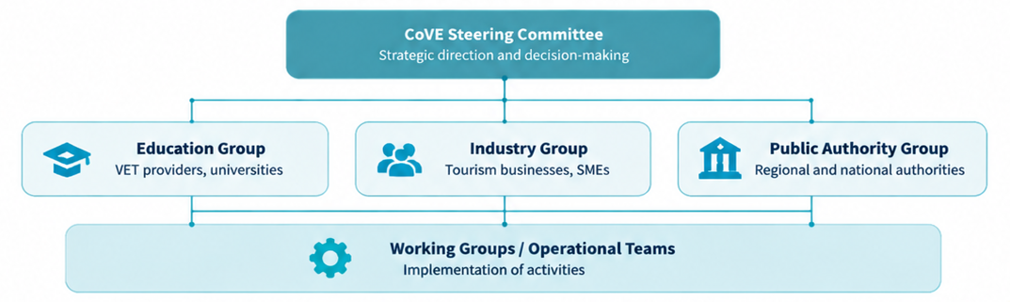
Descrição dos Órgãos de Governação
Órgão de Governação | Principais responsabilidades
Comité Diretivo do CoVE | Fornece orientação estratégica, supervisiona as decisões de governação e garante o alinhamento com os objetivos da CoVE.
Grupo Educacional | Representa os prestadores de serviços de formação profissional, as universidades e outros intervenientes no sector da educação envolvidos em actividades de desenvolvimento de competências e formação.
Grupo Industrial | Representa empresas de turismo, PME e representantes do setor, contribuindo para o alinhamento do mercado de trabalho e para a identificação das necessidades de competências.
Grupo de Autoridade Pública | Garante a coordenação com as políticas, estratégias e partes interessadas públicas regionais e nacionais.
Grupos de Trabalho / Equipas Operacionais | Apoiar a implementação de atividades, ações de cooperação e iniciativas específicas.

